OBJECTA ® 2059/160 "Reno"

BaSys - Bartels Systembeschläge

Eigenschaften

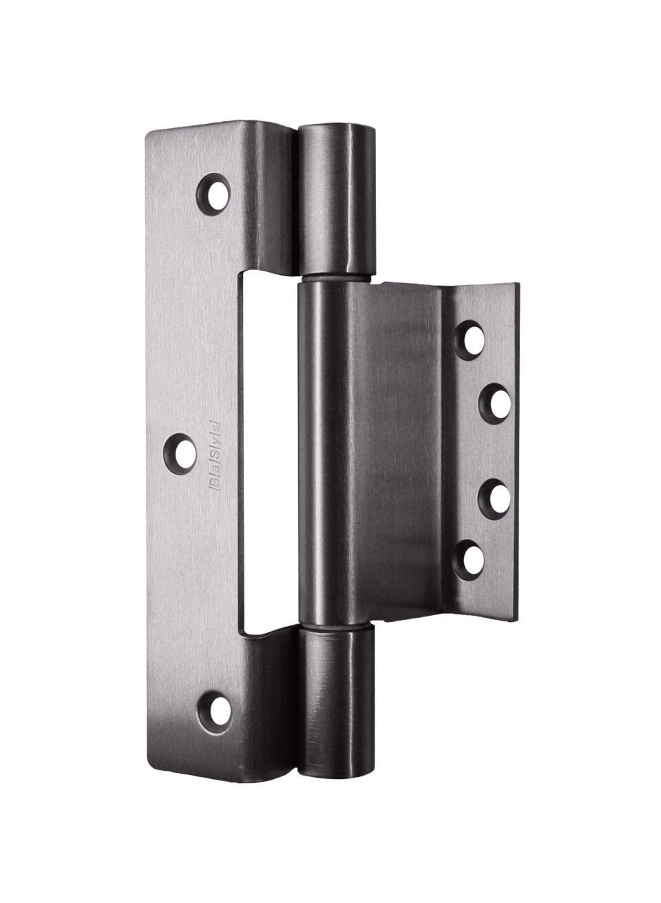

HAN:

39283

Bauart Beschlag

für aufschlagende Rahmen-/Flügelkombinationen

Farbton

silber

Oberfläche

gebürstet

Werkstoff

Edelstahl, Stahl

Ausführung Beschlag

Türband

Ausführung Türband

verstellbar

Türband

Einfräsband

Höhe Band (mm)

160,00

max. Türgewicht (kg)

100,00